МИНОБРНАУКИ РОССИИ

Федеральное государственное бюджетное образовательное учреждение высшего образования

**«САРАТОВСКИЙ НАЦИОНАЛЬНЫЙ ИССЛЕДОВАТЕЛЬСКИЙ ГОСУДАРСТВЕННЫЙ УНИВЕРСИТЕТ ИМЕНИ Н.Г. ЧЕРНЫШЕВСКОГО»**

Кафедра дискретной математики и информатики

ЛАБОРАТОРНАЯ РАБОТА №5

студента 2 курса 221 группы

направления 09.03.01 Информатика и вычислительная техника

факультета компьютерных наук и информационных технологий

Мусатова Федора Алексеевича

Саратов 2025

**Вариант 7.** Изображение показано на рисунке 5.10. и состоит из 10 строк символов начиная с символа E (ASCII 45h) и далее по алфавиту с разными атрибутами начиная с 05h и далее плюс один.  В каждой строке по 20 символов, начальная позиция вывода 10:20. Надо выполнить задание, используя прямую работу с видеопамятью (см. пример 5.2)



**Алгоритм работы программы:**

1. Инициализация:
   * Установить сегмент данных (DS) на область данных программы.
   * Установить сегмент видеопамяти (ES) на адрес 0xB8000.
   * Переключиться в текстовый режим 03h (80x25, 16 цветов) через прерывание int 10h.
   * Активировать нулевую страницу видеопамяти.
2. Подготовка к выводу:
   * Сохранить значения регистров (AX, CX, DX, SI, DI, ES) в стеке.
   * Загрузить начальный символ ('E', код 45h) в регистр AL.
   * Загрузить начальный атрибут (05h) в регистр AH.
   * Установить начальное смещение в видеопамяти (DI = 1640h), соответствующее позиции (строка 10, столбец 20).
3. Вывод строк:
   * Цикл по строкам (10 итераций):

a. Сохранить счетчик строк (CX).

b. Цикл по символам в строке (20 итераций):

* + - Записать символ (AL) и атрибут (AH) в видеопамять по адресу ES:[DI].
    - Переместить указатель DI на следующий символ (DI += 2). c. Восстановить счетчик строк.

d. Переместить указатель DI на начало следующей строки: DI += 120 (пропуск оставшихся 60 символов в текущей строке: (80 - 20) * 2 = 120).

e. Увеличить символ (AL += 1) и атрибут (AH += 1) для следующей строки.

1. Завершение:
   * Восстановить сохраненные регистры из стека.
   * Завершить программу.

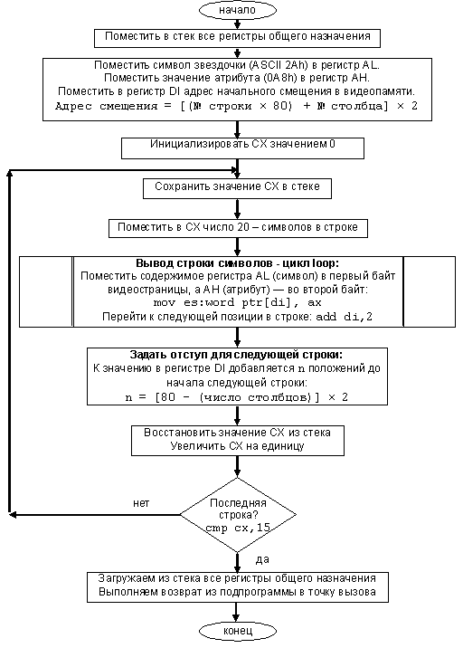

**Реализация алгоритма**

.model small

.stack 100h

.data

first_symbol db 45h ; Код символа 'E'

coloring db 05h ; Атрибут цвета (фон)

.code

start:

mov ax, @data

mov ds, ax ; Установка сегмента данных

mov ax, 0b800h ; Указатель на видеопамять

mov es, ax

; Установка текстового режима

mov ah, 00h

mov al, 03h

int 10h

; Установка активной страницы

mov ah, 05h

mov al, 00h

int 10h

call B10DISPLAY ; Вызов функции вывода

; Завершение программы

mov ax, 4c00h

int 21h

B10DISPLAY proc

push ax

push cx

push dx

push si

push di

push es ; Сохранение регистров

mov al, first_symbol

mov ah, coloring

mov di, 1640 ; Начальный адрес в видеопамяти (((10*80)+20)*2) = 1640

mov cx, 10 ; Количество строк

Row:

push cx ; Сохраняем счетчик строк

mov cx, 20 ; Количество символов в строке

Col:

mov es:[di], ax ; Запись символа и атрибута

add di, 2 ; Переход к следующему символу

loop Col ; Повторить для всех столбцов

add di, 120 ; Переход на новую строку (80*2 - 20*2 = 120)

pop cx ; Восстановить счетчик строк

inc al ; Следующий символ

inc ah ; Изменение цвета (если нужно)

loop Row ; Повторить для всех строк

pop es

pop di

pop si

pop dx

pop cx

pop ax ; Восстановление регистров

ret

B10DISPLAY endp

end start

**Скриншот с выполнением задания**

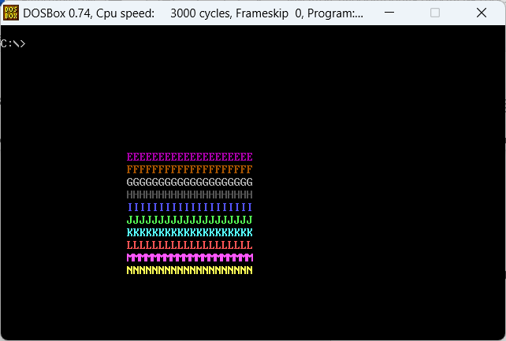

**Ответы на вопросы:**

1. **Каков адрес области видеоданных для режимов 00h - 06h и для монохромного текстового режима?**

Ответ:

Для режимов 00h – 06h адрес области видеоданных = B800h

Для монохромного режима (07h) адрес области видеоданных = B000h.

1. **Укажите число страниц, разрешение и число цветов для видеорежима 03:**

Ответ: 4 страницы (0 – 3), разрешение 720 на 400, 16 цветов

1. **Укажите в двоичной форме содержимое байтов атрибутов для:**

**а. светло-зелёных символов на синем фоне;**

**б. чёрных символов на голубом мигающем фоне.**

**a) б)**

BL 0 1

R 0 0

G 0 1

B 1 1

I 1 0

R 0 0

G 1 0

B 0 0

1. **Объясните, как ограничивается количество доступных цветов для символа и для фона структурой байта атрибутов:**

Байт атрибутов определяет свойства каждого выводимого символа. Когда программа устанавливает атрибут, он остается в установленном состоянии до следующего явного изменения.



Рис.1. Структура байта атрибутов.

Буквы R, G, B указывают позиции битов, соответствующих красному, зеленому и синему цветам.

· Бит 7 (ВL) устанавливает атрибут мерцания (может быть заблокирован).

· Биты 6 – 4 определяют цвет фона символа.

· Бит 3 (I) устанавливает для символа нормальную (0) или повышенную (1) яркость.

· Биты 2 – 0 определяют составляющие цвета символа.

Фон может иметь один из восьми цветов, а сам символ один из шестнадцати

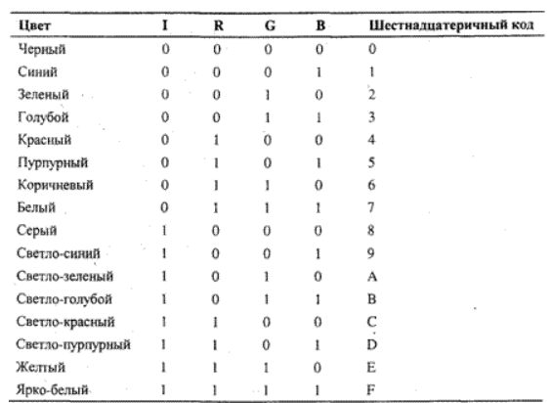

1. **Укажите инструкции, необходимые для вывода на экран с помощью функции 09h прерывания INT 10h:**

**а) 12 пурпурныхсердечек (ASCII 03h) на зеленом фоне**

MOV AH,09h ;Запросить вывод (в текстовом режиме)  
MOV AL,03h ;Выводимый символ  
MOV BH,0   ;Страница 0  
MOV BL,25h ;Зеленый фон, пурпурные символы  
MOV CX,12  ;Число выводимых символов  
INT 10h    ;Вызвать обработчик прерывания

**б) 10 серых звездочек (ASCII 2Ah) на красном фоне**

MOV AH,09h ;Запросить вывод (в текстовом режиме)  
MOV AL,2Ah ;Выводимый символ  
MOV BH,0   ;Страница 0  
MOV BL,48h ;красный фон, белые символы  
MOV CX,10  ;Число выводимых символов  
INT 10h    ;Вызвать обработчик прерывания